新授课 课时教案模版 （初中）
课题 | 15.3 串联和并联 |  |  |  |  |  |  |  | 教师 |  | 学科 |  | 物理
课时 | （本章节/单元）  第 3 课时 |  |  |  | 课型 | 新授课 | 学生 | 年 班 | 时间 | 年 月 日 | 课节 |  | 第 节
内容  选择 |  | （教材内容和拓展内容）
课标  要求 |  | 学会正确使用电流表。  会测量串、并联电路中电流的大小，并能根据实验结果归纳出串、并联电路中电流的关系。
学情  分析 |  | 学生在生活中看到的用电器很多，但对于这些电器的电路连接情况却知之甚少，对生活中接触到的形形色色的不同的用电器仅仅是在感性上的认识，并没有从理性上真正地理解，所以在他们的头脑中必然会形成一些概念，而这些概念中正确的有利于学生对知识的学习，但还有一些错误的则会影响学生对知识的正常学习，让一些学生存在“眼高手低”的现象。
教学  目标 |  | 知道串联电路和并联电路连接的特点，会连接串联和并联电路，会画简单的串联、并联电路图。 [来源:Zxxk.Com]  * （全部学生掌握）
复习  导入（视需要） |  | 一、新课引入  在黑板上挂两串彩灯，一串同时亮，另一串交替亮。  师：请同学们观察、对比这两串彩灯。想让它们同时亮，应怎样连接？交替亮又该怎样连接呢？下面我们通过实验来研究。
新知  呈现 |  | 重点 |  | 通过探究发现串、并联电路的特点。  [来源:学|科|网Z|X|X|K]
二、新课教学
串联和并联
师：请同学们考虑一下：现有一个电源和两个灯泡，要使两个灯泡同时发光，有几种接法？
生：可以把两个小灯泡一前一后串起来试一下。
生：我觉得是把两个小灯泡并起来，让电流一块流入，再一起流出。
师：大家动手画出每组的电路图，讨论一下是否正确。
(学生画电路图，老师给予指导)
多媒体展示：串联电路和并联电路的电路图
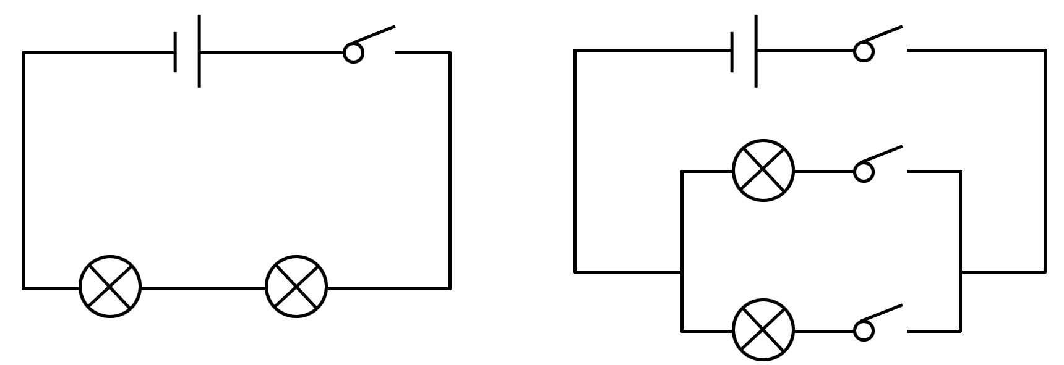
师：第一个图我们设计的是两个小灯泡前后串接，也就是用电器“首尾”相连接，我们称为串联电路。第二个图我们设计的是两个小灯泡“首首、尾尾”相接，我们叫并联，因为两个灯泡“并列地”连接在一起。
师：两种方案都能让两个小灯泡同时发光吗？下面我们验证这两个图，看看是否正确，但别忘了和上节一样，注意实验警钟：任何情况下都不能不经过用电器而把电源的两端直接连在一起！
(学生分组连接电路，教师给予帮助、指导)
师：同学们完成实验了，哪组同学愿意把你们的实验演示给大家？
(两个组的同学分别上台把串联、并联两种电路演示一遍)
师：通过实验能得出什么结果呢？谈谈你们的体会吧！
生：要使两个灯泡同时亮，既可以串联也可以并联。
生：我们要先设计电路，画出电路图，经过思考，正确后再动手连接电路，每一步都要认真。
师：刚才你们手头只用了一个开关，如果再给你们一个开关，两个灯泡，两个开关，又会是什么样子呢？每个灯泡都用一个开关去控制，再对比串、并联电路有什么区别吗？
生：很有趣。串联电路中，再加一个开关，和原来结果一样。我认为，用电器首尾相接，像串糖葫芦，一个开关足够，一管到底，所以合上开关，电灯全亮，断开开关，电灯全灭。
师：你的分析很对。大家看到的全亮的彩灯就是串联的。
生：并联时，情况不一样。我发现两个开关分别和灯泡连在一起，两条路径互不影响。当闭合或断开一个开关时，和它相连的灯发光或不亮，但另一个小灯泡不受影响。
师：你得出的结论正是并联电路的特点。下面请大家总结一下串、并联电路的不同之处。
总结：
1．串联电路的特点：
①电流只有一条路径，通过一个元件的电流同时也通过另一个。②电路中只需要一个开关，且开关的位置对电路没有影响。③用电器互相有影响，一处断开，整个电路停止工作。
2．并联电路的特点：
①电流有两条(或多条)路径。②各支路可以独立工作、互不影响。③干路的开关控制整个干路，支路的开关只控制本支路。

 |  | 难点 |  | 规范地画出串、并联电路，动手连接串、并联电路。
师：刚才我们经过共同努力，得出了串、并联电路的特点。谁还能举一些生活当中串、并联电路的实例？
生：我们家过年时候挂的彩灯。
生：家里的电灯和电视机、冰箱互不影响，是采用了并联电路。
生：晚上，马路上的灯有亮有灭，它们是并联的。
生：教室里的日光灯互不影响，采用的是并联方式。
生：工厂车间各台机器都要用电，它们工作要互不影响，也要并联。
多媒体展示以上的实例演示给同学们看，对照一下结论的正确性。
三、课堂小结
师：通过你的学习，你认为串联电路和并联电路有哪些不同？试着用对比的方式写出来。
学生思考后，尝试归纳，教师指导。
串联电路：电流的路径只有一条；用电器同时工作同时停止；开关控制所有用电器。
并联电路：电流路径有两条以上；用电器互不影响；干路开关控制所有用电器，支路开关控制本支路用电器。

巩固  活动 |  | 1．如图所示的四个电路图中，各开关都闭合后，灯泡L₁与L₂串联的是( )  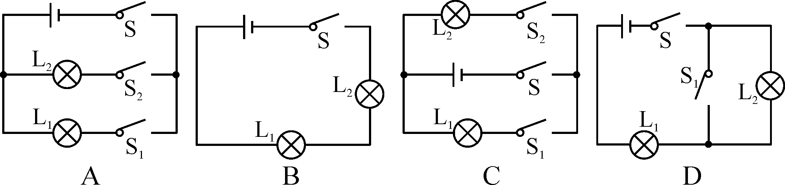  2．下列电路图中，开关S闭合后，两个电灯并联的是( )  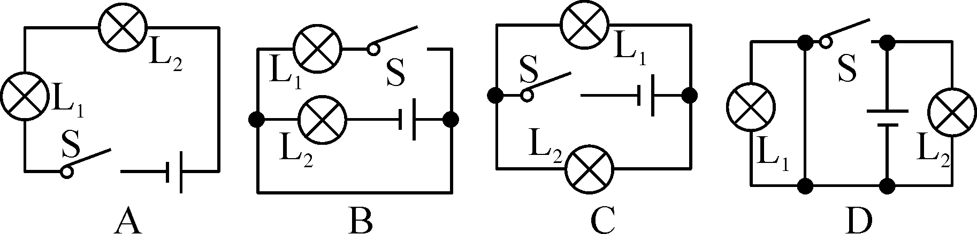
当堂  检测 |  | 3．如图所示，该电路中( )  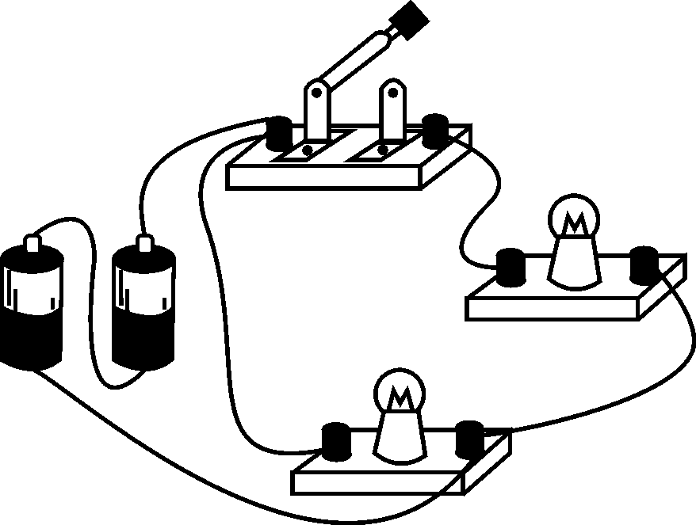  A．两个灯泡是串联的 B．两个灯泡是并联的  C．两个灯泡不能同时发光 D．开关控制整个电路  4．一个开关能同时控制两盏灯的亮度，则这两盏灯( )  A．一定串联 B．一定并联 C．可能串联也可能并联 D．以上都不对  5．与实物图对应的电路图是( )  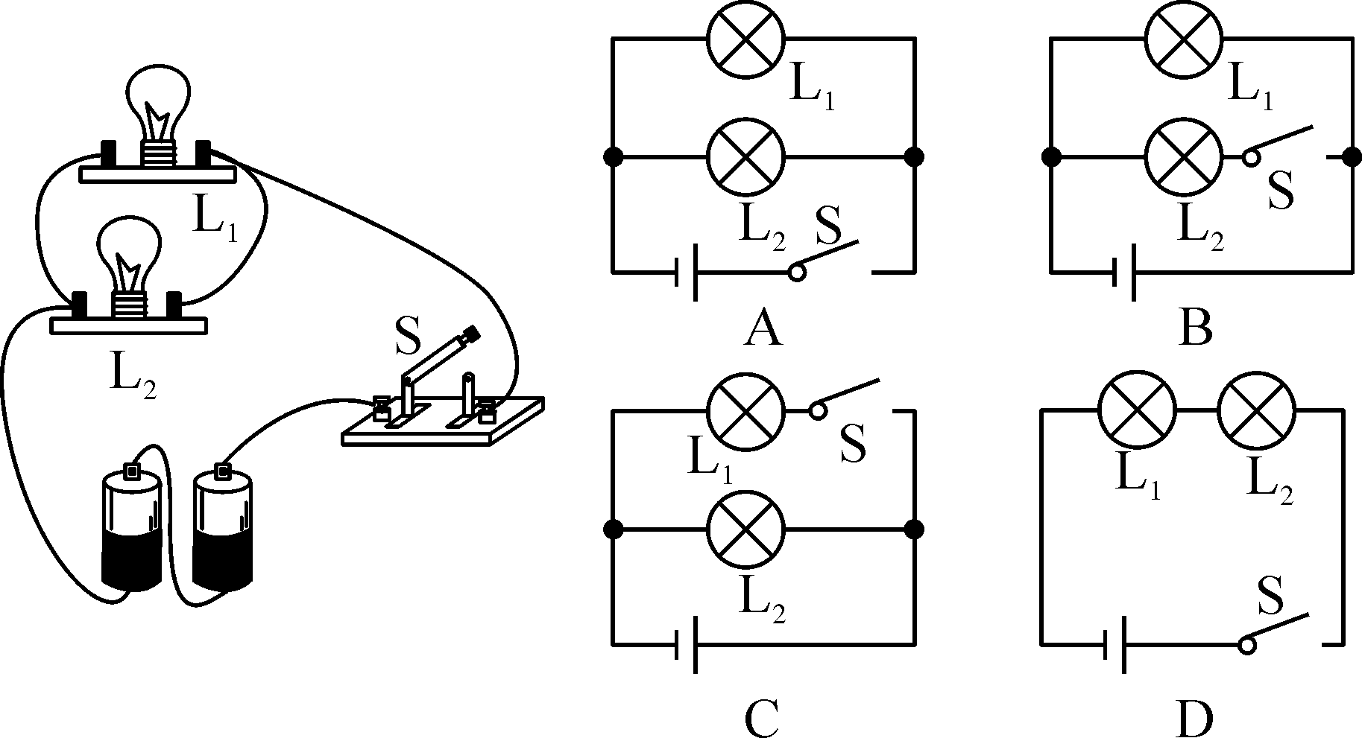  6．)(多选)关于生活中的一些电路连接，下列判断正确的是( )  A．节日的夜晚，装扮天安门城楼的彩灯是串联的  B．道路两旁的路灯，晚上同时亮，早上同时灭，它们是串联的  C．一般家庭的卫生间都要安装照明灯和换气扇，使用时互不影响，它们是并联的  D．楼道中的电灯是由声控开关和光控开关共同控制的，只有在天暗并且有声音时才亮，所以声控开关、光控开关及灯是串联的  7. 如图所示，开关能同时控制两盏灯，且一盏灯的灯丝断了也不影响另一盏灯工作的电路是( )  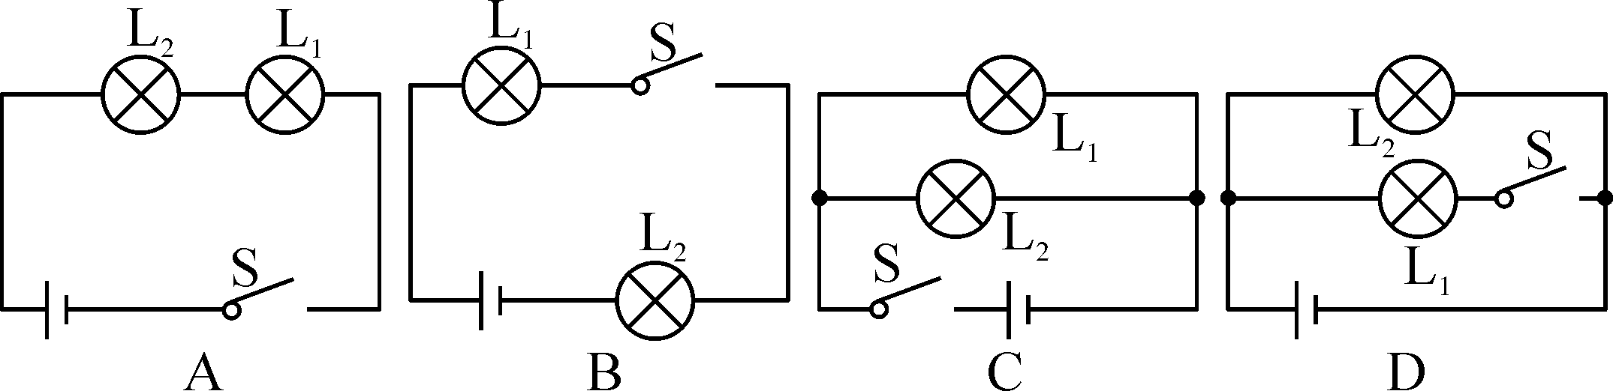
学生  作业 |  | * 基础作业（必做）
 |  | ** 提高作业（选做）
 |  | ***拓展作业（选做）
教学  准备 |  | 教师  准备 | 多媒体课件，干电池、小灯泡，开关，导线若干。
 |  | 学生  准备 | （需课前预习内容，本课需要的教材、文具、纸张、彩笔等）填
板书  设计 |  | 主板书 |  |  |  |  |  |  |  |  |  | 副板书
   | 串联 | 并联
  定义 | 把元件逐个顺次连接起来的电路 | 把元件并列地连接起来的电路
  特征 | 电路中只有一条电流路径，一处断开所有用电器都停止工作 | 电路中的电流路径至少有两条，各支路中的元件独立工作，互不影响
  开关
  作用 | 控制整个电路 | 干路中的开关控制整个电路，支路中的开关控制该支路
  电路图 | 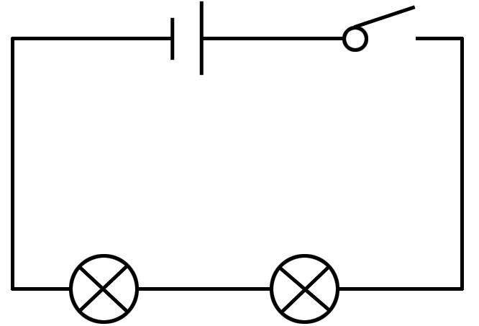 | 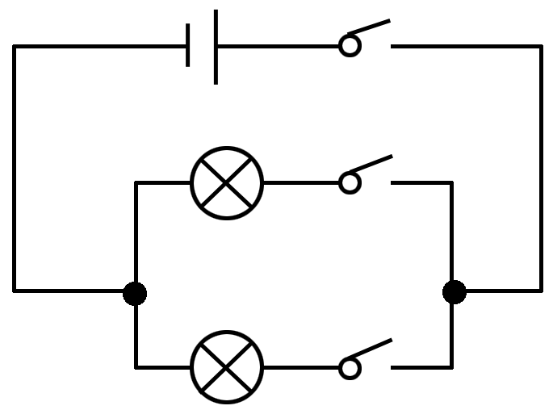
  实例 | 装饰小彩灯、开关和用电器 | 家庭中的用电器、路灯
教后  反思
  成功之处[来源:学科网ZXXK] | 学生通过自己动手动脑进行实物操作和总结，使难点突破[来源:Z_xx_k.Com]
  不足之处 | 生活中实际电路的观摩与操作未涉及
  再教设计 | 增加生活实际电路的实验内容

附：教学目标常见行为动词
维度 | 一级 | 二级 | 三级
知识 | 知道、说出、背诵、认识、回忆、选出、举例、列举、描述、找出、其他 | 理解、解释、说明、比较、分类、归纳、概述、区别、预测、收集、整理、其他 | 应用、使用、设计、图示、解决、计划、总结、评价、其他
能力 | 创作、改编、灵活运用、举一反三、熟练操作 | 重复、模仿、尝试、使用、初步学会、初步掌握 | 学会、完成、讲述、复述、表演、发展、解决、拟定、绘制、试验
情感 | 感悟、认可、赞同、尊重、关心、怀疑 | 乐于、赞赏、领会、形成、养成、热爱、树立、坚持、摒弃、抵制、克服

